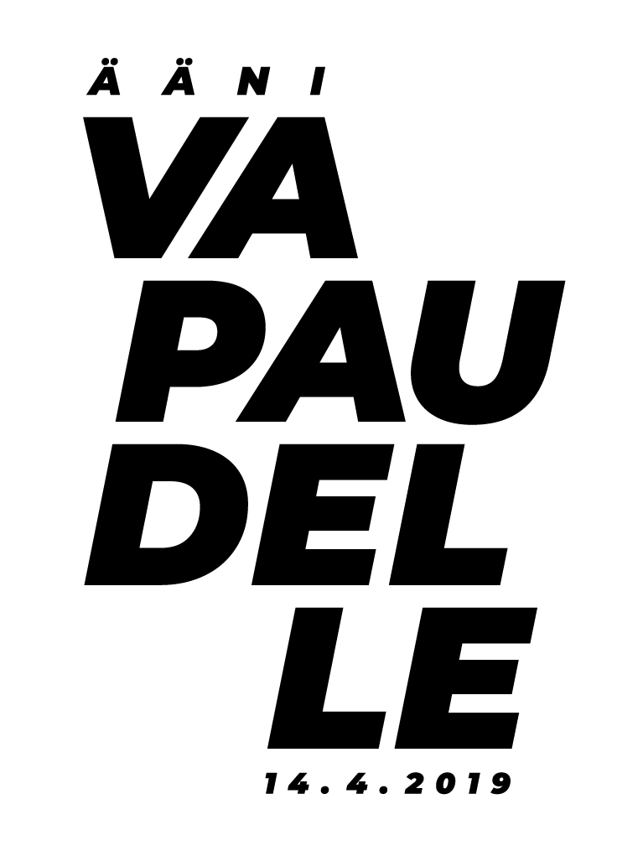
Vapaiden valtakunta-kampanja on avoin kaikille,
jotka haluavat muuttaa politiikan suuntaa 14.4.2019.
Kampanjan tukijana tuet Vapaiden valtakunta –kampanjan
arvoja ja lupaat äänestää eduskuntavaaleissa 2019.
Kampanja ei tue ketään yksittäistä ehdokasta tai puoluetta.

Tule kuulemaan lisää ja keskustelemaan kanssamme kampanjasta

Salon torille
lauantaina 30.3.2019 klo10-13

Ohjelmassa mm.
Flyboard-esitys Salojoessa klo12 (jäävaraus)
Poniratsastusta (3€)
Tarjolla Maran höyrymakkaraa, Perniön lihan grillimakkaraa,
mehua ja piparia, karkkia.
Leikkimielisiä kilpailuja ja arvontaa
Ilmapalloja lapsille
Kampanjaan mukaan lähteville
mm. tuubihuiveja, pipoja, parkkikiekkoja, kangaskasseja, VV-ämpäreitä
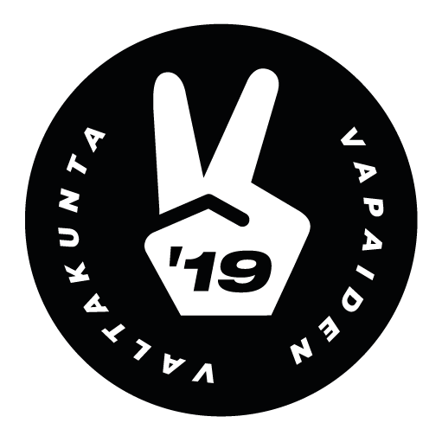
Tervetuloa!

Tapahtuman järjestää

JA SITÄ TUKEVAT AMMATTILIITOT

Vapaiden valtakunta-kampanjaan ja sen arvoihin voi tutustua
www.vapaidenvaltakunta-sivuilla

